**المحاضرة رقم: 08**

من الأمور الجديرة بالذكر في حقبة العصر الحجري الحديث ظهور صناعة الفخار التي تغلبت على الصناعات الأخرى رغم استمرار هذه الأخيرة في الوجود أي بقاء الاهتمام أيضا بصناعة الأدوات الحجرية ذات الاستعمال الواسع في الحياة اليومية. فالفخار يكتسي دورا بالغ الأهمية في دراسة المخلفات الأثرية. وقد استخدم في عدة أغراض منها الشرب، تخزين بعض المستهلكات الضرورية. ينظر الصورة رقم: 01

وقد ذكر المختصون في ما قبل التاريخ أن الفخار انتشر في هذه المرحلة الحاسمة من العصور الحجرية في الشمال الإفريقي عامة، والجزائر خاصة نتيجة وفرة المواد الخام من أنواع الأتربة، والأطيان،ومنها للتوضيح ما يلي:

_ التربة الغرينية التي نقلتها الأنهار، وأرسبتها في مجاريها السفلى مكونة السهول الرسوبية، ومن أهم صفاتها أنها ناعمة، وسهلة الحراثة، وغنية بالمواد العضوية الكافية لتغذية التباتات.

_ التربة الريحية التي كانت الرياح سببا في نقلها من أماكنها الأصلية إلى حيث توجد عليه الآن، وتتكون في العادة من مواد طينية، ورمال ناعمة جدا. ومن أشهر أنواعها التربة المعروفة باسم اللوس، ومنتشرة في الصين، وسهل منشورية. وما يمكن القول بشأنها أنها تعد من أجود أنواع التربة صلاحية للزراعة[1].

_ التربة الجليدية التي نقلت إلى أماكنها الحالية نتيجة لحركة الجليد البطيئة في العصور الجليدية، جارفة معها فتات الصخور الذي انتشر بعد ذوبان الجليد في مساحات شاسعة خاصة في شمالي القارتين الأوروبية وأمريكا الشمالية.

وعلاوة على هذا لا بد من إدراك أهم أنواع التربة على الأرض، التي من دون معرفة مسبقة بها على الأقل في دورها الزراعي، والصناعي، وسوف نذكر منها ما يلي:

_ التربة السوداء أو تربة السهول _ التشرنوزيوم _ التي تنتشر في أوروبا الوسطى، وروسيا شمال البحر الأسود، وأمريكا الشمالية، والجنوبية، ويرجع اللون الداكن لهذه التربة إلى النسبة العالية من المواد الدبالية التي تحتويها، وهي من أجود أنواع الأتربة في العالم ومعروفة بإنتاج الحبوب لا سيما القمح.

_ التربة الصفراء _ اللوس _ تربة ناعمة جدا وتركيبها كلسي طيني وهي ممتازة للمراعي، والزراعات العشبية، وهي منتشرة في شمال الصين، وسفوح الهضاب في الجزائر.

_التربة الحمراء ذات لون أسمر أو بني داكن بها الكثير من المواد المتحللة، ويعود لونها إلى وجود المادة الدبالية بدرجة متوسطة مع أوكسيد الحديد، وتنتشر في عالم البحر الأبيض المتوسط بما فيها الجزائر مثل سهول عنابة، والمتيجة، ووهران.

_ التربة الرمادية المعروفة بالبودزول، أو تربة الغابات، تتميز بلون رمادي فاتح، أو أبيض، وتنتشر في الغابات، وهي في الغالب لا تصلح للنشاط الزراعي، ويمكن استغلالها في الصناعات الطينية.

وتتم صناعة الفخار بثلاث طرق هي:

1_ طريقة الحماميات:

وكان الإنسان في هذه المرحلة يقوم بتهيئة أسطوانة رقيقة من الطين ثم يملطها ويستخرج منها شكلا حلزونيا يسهل تجسيد بدن الإناء المراد صناعته. فالأواني الفخارية المشكلة على هذا النمط تتخذ عادة شكلا مخروطيا، عريضا ولها مقابض. وهي مزخرفة بفواصل، ونقاط ومعينات[2].

2_ طريقة القالب:

يستعمل فيها كحبة قلع، أو بيض نعام بالطين فيشكل بذلك الإناء ومن ثم توضع الطينة داخل هذا الشكل المعد سلفا لإنتاج إناء حسب الرغبة المختارة.

3_ والطريقة الثالثة تتطلب استعمال حصاة كمطرقة حيث تطرق الطين حتى تعطي لها الشكل المطلوب. ثم يزخرف الإناء قبل عملي الشي، باستعمال وسائل طبيعية مثل القصب، ومشط الأسنان وغيرها.

كما أن الزراعة ظهرت كنشاط يمارس يوميا من قبل قاطنة الشمال الإفريقي، وقد عرف هذا الفعل الاقتصادي البدائي في حدود 8000 سنة قبل الميلاد بعد استئناس الانسان للحيوانات الأليفة، واستغلاله النباتات البرية. ودفع النشاط الزراعي مداه في هذه المرحلة التاريخية في المعمورة وفي الشمال الأفريقي كذلك بوجه أو بآخر وثقته الرسومات الصخرية المشار إليها قبل حين، ومن هنا بدأت القرى في الظهور، مع ارتفاع في الكثافة السكانية نتيجة الاستقرار وممارسة الزراعة التي نجم عنهاالوفرة في الغذاء. التي أغرت بدورها على البقاء في تجمعات بنيت على سواحل الأودية والأنهار، والمسطحات المائية الصالحة للشرب.

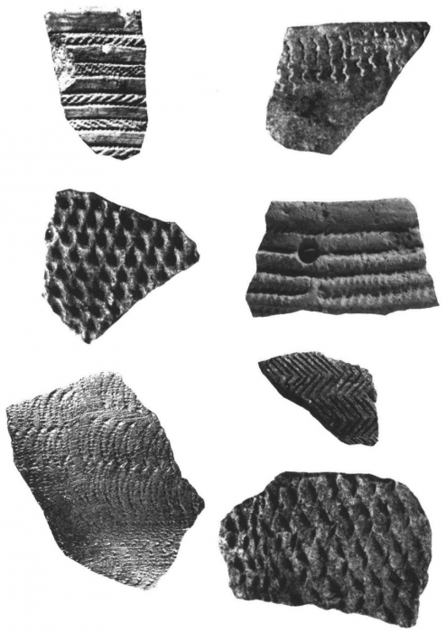

الصورة رقم 01: فخار من الجزائر في العصر الحجري الحديث

1. 1_ جموعي مشري وآخرون: **الجغرافية العامة**، مصلحة الطباعة للمعهد التربوي الوطني، الجزائر.، 1988-1989.، ص ص، 217-221.
2. _ طارق ساحد: **المرجع السابق**، ص ص، 204-205.